**ΘΕΜΑΤΑ ΑΠΟ ΤΗΝ ΤΡΑΠΕΖΑ ΘΕΜΑΤΩΝ**

**ΘΕΜΑΤΑ ΤΥΠΟΥ Β**

1)

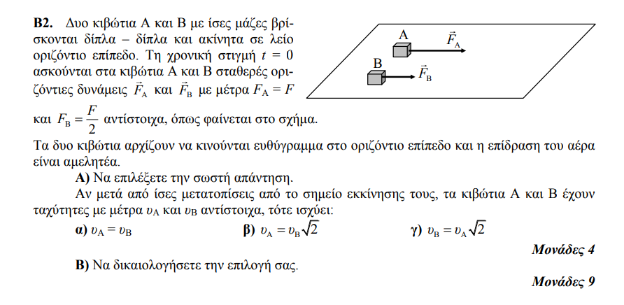

2)

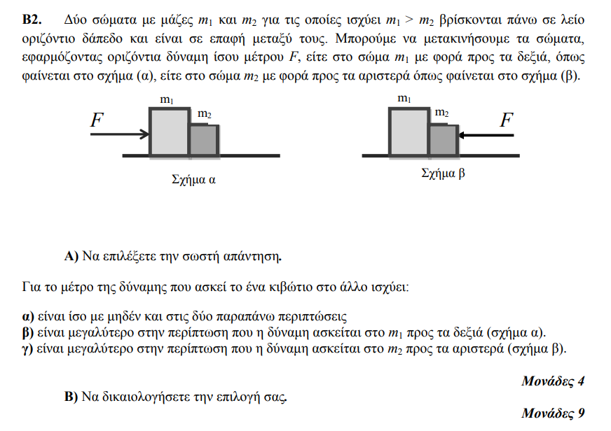

**ΘΕΜΑΤΑ ΤΥΠΟΥ Δ**

**1)**

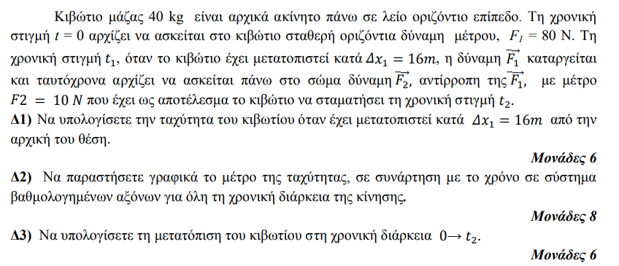

**2)**